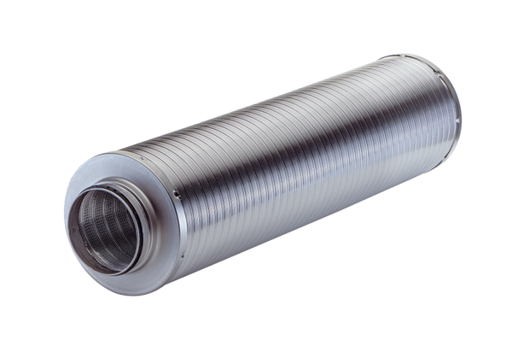Potrubní tlumič hluku RSR 31-1Obsah dodávky: 1 kusSortiment: C
Typové číslo: 0092.0599Výrobce: MAICO

